# 12.02.2019.

# „VIEDĀ APGAISMOJUMA” PROJEKTS IEKĻAUTS PILSĒTAS BUDŽETĀ

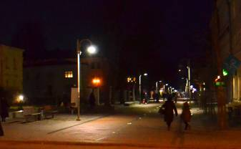„Viedā” ielu apgaismojuma ar automātisku spilgtuma regulāciju projekta līdzfinansējums iekļauts Daugavpils budžetā 2019. gadam. Projekta kopējās izmaksas ir 1 632 000 euro, Emisijas kvotu izsolīšanas instrumenta (EKII) finansējums ir 1 142 400,00 EUR (70%), bet Daugavpils pilsētas domes līdzfinansējums – 489 600,00 EUR (30%).

Projekta uzsākšanai šī gada budžetā iekļauti 228 000 euro. Vērienīgais projekts tiks īstenots vairāku gadu garumā.

Kopumā ieplānots nomainīt 1 346 gaismekļus Centrā, Jaunajā Forštadtē un Viduspoguļankā. Apgaismojuma spilgtums automātiski regulēsies atkarībā no cilvēku klātbūtnes un auto plūsmas. Sistēmas ierīkošana palīdzēs ievērojami samazināt pašvaldības izdevumus par elektroenerģiju, kā arī  pozitīvi ietekmēs satiksmes drošību tumšajā diennakts laikā un samazinās siltumnīcefekta gāzu emisiju.

Iepirkuma konkurss jau ir noslēdzies un uzvarētājs ir noteikts. Komunālās saimniecības pārvalde un citi pilsētas dienesti ir gatavi projekta īstenošanai.

Daugavpils pilsētas domes Sabiedrisko attiecību un mārketinga nodaļa.

